Uluslararası İstanbul Bienali (1987-2019) Sergi Mekânları
International Istanbul Biennial (1987-2019) Exhibition Venues
Gül YÜCEL ^{a,*}, İlke CİRİTCİ^{b}
ª İstanbul Gelişim Üniversitesi Mühendislik ve Mimarlık Fakültesi Mimarlık Bölümü, İstanbul, 34310, Türkiye
^{b} İstanbul Gelişim Üniversitesi Uygulamalı Bilimler Yüksekokulu Restorasyon ve Konservasyon Bölümü, İstanbul, 34310, Türkiye
Article history: Received 17-04-2020 / Accepted 29-06-2020
ÖZET  Çalışmada Uluslararası İstanbul Bienali sergi mekânlarının kentteki yayılımı ve Bienal kapsamında geliştirilen yeni mekânların kente etkileri tartışılmıştır. Otuz yılı aşan tarihiyle Bienalin İstanbul gibi yer, zaman, kültür ve tarihin katmanlaştığı bir kentte nasıl bir etki oluşturduğu, sergileme mekânları üzerinden değerlendirilmiştir. Bu kapsamda İstanbul’da Bienal sergi mekânları ayrıntılı incelenmiş ve Bienal kurumu İstanbul Kültür ve Sanat Vakfı ile yapılan görüşme yoluyla elde edilen veriler değerlendirilmiştir. Bienalde en çok kullanılan sergi mekânları; konum, kullanım türü, yapısal özellikler, kent belleğindeki önemi, Bienal sonrası geçirdiği değişim gibi konular ele alınmıştır. Bienal sanatçılarının kente bıraktığı kalıcı eserler, mekânsal açıdan değerlendirilmiştir. Araştırma sonuçları, müze olarak işlevlendirilmiş tarihi yapıların Bienal sergi mekânı olarak daha çok tercih edildiğini göstermektedir. Bienal sergi mekânları ağırlıklı olarak Tarihi Yarımada ile birlikte Beyoğlu’nda yer almaktadır. Bununla birlikte, son yıllarda seçilen sergi mekânları, kentlinin Adalar gibi şehrin uzak noktalarına gidebilmelerine de olanak sağlamıştır.  Anahtar Kelimeler: İstanbul, Bienal, Sergi Mekânı, Sanat, Mimarlık | ABSTRACT  In the study, the spread of the exhibition venues of the International Istanbul Biennial in the city and the effects of new venues developed within the scope of the biennial to the city is discussed. With the history of more than thirty years, the effect of the biennial on a city where the place, time, culture and history stratifies, such as Istanbul, has been evaluated through the exhibition venues. In the study, the Biennial exhibition venues in Istanbul are examined and the data obtained through the interview with the Biennial institution Istanbul Foundation for Culture and Arts are evaluated. The most used exhibition spaces in the biennial are discussed within the scope of the location, usage type, structural features, importance in urban memory and change of the space after the Biennial. Permanent works left by the biennial artists to the city are evaluated spatially. The results of the research show that the historical buildings used as museums are preferred more within in the biennial. Biennial exhibition venues are mainly located in Beyoğlu, along with the Historic Peninsula. However, it can be said that the exhibition venues selected in recent years have provided the citizens to visit distant points of the city such as Princess Islands.  Keywords: : Istanbul, Biennial, Exhibition Venue, Art, Architecture

- GİRİŞ
Bienaller; seçilen sergi mekânları, katılan sanatçılar ve eserleri ile birlikte, bulunduğu kentte dinamik bir etki oluşturan önemli sanat olayıdır. Ziyaretçi üzerinde bıraktığı etkiler ise uzun zamana yayılıdır. Aynı zamanda bienal sergileri, izleyiciye sanatçının eserleriyle bütünleşmiş mekân deneyimi de sağlayabilmektedir. Sergi mekânı olarak kullanılan herhangi bir yer, bina, bahçe veya açık alan kent hafızasındaki yerini bu yolla güçlendirebilmektedir. Dünya üzerinde farklı zamanlarda hayata geçen mimarlık, çağdaş sanat, fotoğraf, heykel gibi alanlarda 270’i aşan bienal ve trienal organizasyonları bulunmaktadır. Şehir adıyla anılan bienal sayısı ise yüzü aşmaktadır (URL-1). Bienallerin ilk başlangıcı olan Venedik Bienali (1895-2019) yüzyılı aşan geçmişi ile dünyada ilgi çeken önemli sanat olaylarından biridir. En son 2019’da 58’incisi gerçekleşen Venedik Bienali’ni çoğu gençlerin oluşturduğu 600 bini aşan ziyaretçi izlemiştir (URL-2). Günümüzde bienal dışında üç yılda bir düzenlenen trienal ve Kassel’deki “Documenta” gibi beş yılda bir düzenlenen etkinlikler de yapılmaktadır. Bienal, öncelikli olarak kentlerdeki kültürel üretime katkıda bulunma ve uluslararası ölçekte sanatçıları, sanatı ve kentliyi buluşturmanın yanı sıra, kentlere ekonomik olarak da katkı sağlamayı amaçlamaktadır. Eroğlu (2015), Uluslararası İstanbul Bienali’nin turizme katkılarını araştırdığı çalışmasında önemli okuyucu kitlesine sahip ve yüksek tirajlı basında çıkan haberlerdeki bienale ilişkin olumlu yorumların, potansiyel ziyaretçilerin dikkatini çektiğini ve bir sonraki etkinlik için katılıma teşvik ettiğinden söz etmektedir. Bu çerçeveden bakıldığında Bienaller, kültürel pazara yurt dışından gelen ziyaretçiler ile ekonomik anlamda önemli seviyede katkıda da bulunmaktadır.
Sergileme mekânı olarak, içinde kalıcı ve geçici sergilerin bulunduğu çoğu tarihi binalar olan müzelerle başlangıç yapan Uluslararası İstanbul Bienali, ilerleyen süreçte kent ve insanla daha güçlü iletişim kurma hedefiyle farklı mekânlara yayılım gösteren sergilemeleri tercih etmiştir. Yusufoğlu (2006)’na göre Uluslararası İstanbul Bienali’nin başta tarihi mekânlarda yapılması ile ilgili olumsuzluklar, mekân sıkıntısı olması, mekân ve eserdeki uyumsuzluk, alt yapı eksikliği ve bu eksikliklerin giderilmesi için ihtiyaç duyulan maddi kaynak ve ulaşım sistemindeki sorunlardır. Diğer taraftan tarihi yapıdaki mevcut koşullar ve müdahalede sınırlılık sorun olarak görülse de mekânın kendine özgü yapısı sanatçı için ilgi çekici olmakta ve mekâna özgü çalışma olanağı yaratabilmektedir. Tarihi yapıların potansiyel ilgi noktası olması da ziyaretçi sayısını olumlu etkileyebilmektedir. Müzeler ve galerilerin mevcut yapıları, ziyaretçi sayısını da sınırlayabilmektedir. Bienal gibi birçok ülkeden sanatçının katıldığı ve sanat dünyasında etki oluşturabilir potansiyeldeki sergiler için ziyaretçi sayısı da etki açısından önemlidir (Atıcı, 2014). Uluslararası İstanbul Bienali’nde, ziyaretçi sayısındaki artışta ücretsiz ziyaret olanağı (2013 tarihli 13. İstanbul Bienali ilk ücretsiz sergileme) ve otuzun üzerinde farklı mekânlarda gerçekleşen sergileme (2015 tarihli 14. İstanbul Bienali 37 mekânda sergileme) etkili olmuştur (Kamışlı, 2020). Aynı zamanda İstanbul’da gerçekleştirilen diğer etkinlikler de kentin tanınmasında etkili olmaktadır. Buna İstanbul’un 2010 yılında Avrupa Kültür Başkenti olması örnek verilebilir. 2010 yılı boyunca kentte yapılan kültürel etkinlikler ve yeni aktarılan kaynaklarla geliştirilen kültürel mekânlar, izleyicinin Bienale ilgisini arttırıcı etkiler yaratmıştır.
Günümüze kadar 16 bienal düzenleyen İstanbul Kültür ve Sanat Vakfı (İKSV), 1973’de kurulmuştur. İKSV temel amacını “İstanbul’u dünya kültür-sanat başkentleri arasında ön sıralara taşımak, kültür ve sanat yoluyla ulusal ve evrensel, geleneksel ve çağdaş değerler arasında sürekli ve kalıcı bir etkileşim sağlamak ve kültür politikalarının oluşturulmasında etkin rol oynamak” şeklinde tanımlamaktadır (URL-3). Uluslararası İstanbul Bienali’nin sabit bir sergi mekânı bulunmamakla birlikte her sergi, ana temanın izleyiciyle paylaşıldığı eser seçkisine ev sahipliği yapan ana bir mekân etrafında, küratöryel vizyonla uyum içinde seçilen ek mekânlardan oluşmaktadır (Kamışlı, 2020). Bu süreçte mekân olarak çeşitli işlevlerdeki binalarla birlikte, kentte var olan meydan, sokak ya da müze yapılarının bahçesi de seçilebilmektedir.
Bienaller sanatsal etkinlik olmaları yanında, çeşitli aktiviteler aracılığıyla söylem üreten etkinliklerdir. Bienallerde, küratör ve düzenleyicilerin önerdiği kavram ve belirlenen tema çerçevesinde, farklı sanat dallarından da katılımın sağlandığı sergiler aracılığıyla farkındalık yaratılması amaçlanmaktadır. Bienal için belirlenen tema ile sergi ve dolayısıyla izleyicinin belli bir konuda yoğunlaşmasına olanak sağlanmaktadır. Bienal için belirlenen tema aynı zamanda mekân seçimi için de yönlendirici etkidedir. Bienal temasıyla bütünleşebilen sergi mekânlarının, eser-ziyaretçi etkileşiminde güçlü bir ara yüz olabileceği düşünülmektedir. Kente, kentliye ve sanata sunduğu katkıları dışında, bienalin kendisine ve kente karşı etkilerine olumsuz eleştiriler de bulunmaktadır. Köksal (2008) ‘‘Bienaller ve Ötesi’’ yazısında bienal etkinliklerinin üçüncü dünya ülkeleri arasında bir rekabete dönüştüğünden ve bu rekabet içinde kentin kendisinin tüketime sunulan bir metaya dönüşürken, sanatsal etkinlikler de bu metayı pazarlamanın ve satmanın araçları olduğundan bahsetmektedir (Köksal, 2008). Azman (2012) İstanbul Bienali mekân seçiminde, kentin tarihi geçmişi ve bugünüyle ilişkili olarak;
“İstanbul’un Doğu-Batı dikotomisi çerçevesinde ‘arada kalan’ kimliğine yapılan vurgular kentin tarihsel geçmişine ve bugününe gönderme yapmaktadır. Bu durum özellikle sergilerin gerçekleştirileceği mekânlar seçilirken yapılan tercihlerde ortaya çıkmaktadır. Bizans-Osmanlı döneminden kalan mekân ve mimari eserler tarihsel miras bağlamında düşünülmekte, Cumhuriyet dönemini temsil eden yapı ve binalar ise modernlik, yerel modernlikler, çoğul modernlikler gibi günümüzün geçerli kavramlarıyla eklemlenmektedir. Bienallerin değerlendirilmesinde İstanbul, çağdaş sanatın merkezi olarak kabul edilmesine karşın henüz ne kentin, ne de Türk sanatının yeterince “uluslararasılaşmadığı” yönündeki serzenişler de düşünsel anlamda modernlik paradigmasının hâlâ geçerli olduğunu göstermektedir” şeklinde ifade etmektedir (Azman, 2012).
Sergi mekânları seçiminde; kentin dinamik yapıdaki kültürel, ekonomik ve sosyal yapısı yanında, kentin geçmişiyle oluşturduğu derin birikimi de etkili olabilmektedir. İstanbul gibi farklı tarih ve kültür katmanlarını barındıran kent için, sergi mekânını bütünsel olarak ele almak, daha kapsayıcı bir bakış açısı olacaktır. Kültürel dokuda önemli yeri olan özel alanların bienal sergileri yoluyla izleyiciye açılması; bilinen mekânların sanat eserleri aracılığıyla yeniden yorumlanmasını sağlamakta ve izleyici açısından da olumlu bir deneyim kazandırmaktadır (Kamışlı, 2020).
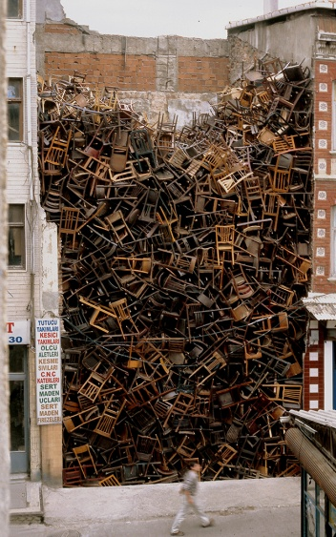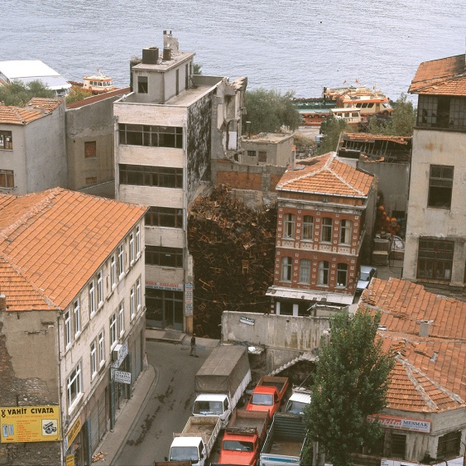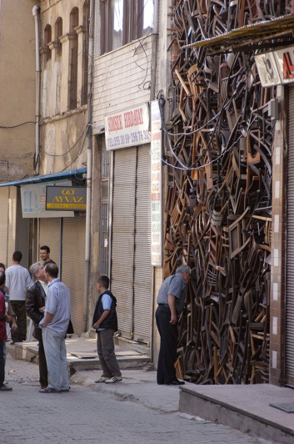
Şekil 1. Sanatçı Doris Salcedo’nun “İsimsiz” adlı yerleştirmesi, 8.İstanbul Bienali, 2003 (URL-5)
Kentin çeşitli meydanlarında, sokaklarında, binalarında ya da dikkat çekici mekânlarında gerçekleşen sanatsal-kültürel aktiviteler, kent içinde iletişimi kuvvetlendirmesi ve kentliyi temsil aracılığıyla düşünmeye, katılıma yönlendiren farklı platformlar oluşturması açısından olumlu etkiler yaratmaktadır. Sanatçı Doris Salcedo’nun “Şiirsel Adalet” başlıklı 8. Uluslararası İstanbul Bienali kapsamındaki yerleştirme çalışması, sergi salonlarının dışında ve günlük yaşamın içinde var olan oldukça ses getiren çalışmalardan biridir (Şekil 1). Sanatçının kent ve göç konusuyla bütünleştirdiği çalışması, kentin tarihi bölgesi ve aynı zamanda iş merkezi olan Karaköy’de yapı dizisi içinde bir yapı boşluğunu; ölçek, kullanım ve malzeme olarak farklı yapıdaki ahşap sandalye ile tamamladığı, izleyicinin yorumuna açık yerleştirmedir. “Yolda” başlıklı çalışması ile sanatçı Karl-Heinz Klopf da 9. Uluslararası İstanbul Bienali’nde (2005) İstanbul Beyoğlu’nda merdivenli sokakların rastgele kurgusallığının içinde günlük, geçici, anonim anıtlara işaret etmektedir (Şekil 2) (URL-4). Ulaşım ağının önemli parçası merdivenli sokaklar, ulaşım dışında farklı biçimde de kentliyle buluşma, farkındalık yaratma yolunu göstermektedir.
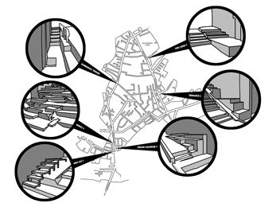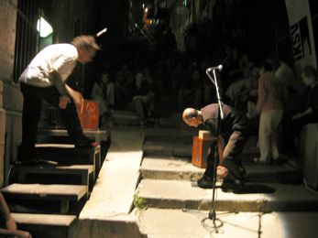

Şekil 2. Sanatçı Karl-Heinz Klopf “Yolda” başlıklı çalışması, 2005, 9. Uluslararası İstanbul Bienali (URL-6)

Yusufoğlu (2006), Bienallerin düzenlenme amaçları arasında kentin kaybolan imajının kazandırılması, İstanbul’u bir dünya kenti olarak pazarlamak olsa da İstanbul Bienali’nin başından beri arkasındaki motivasyonun, küresel modernleşmeye dâhil olabilmek olduğunu vurgulamaktadır. Bununla birlikte İstanbul Bienali’nin aynı zamanda ekonomik olarak kente önemli katkı sağlayan, sponsorların tanıtım ve reklamları ile dünya etkinlikleri arasında adından söz ettiren bir etkinlik olduğunu söylemek mümkündür. Bienalin ekonomik, kültürel, sanatsal katkılarıyla birlikte, tema ile bütünleşik sergilerin bulunacağı mekânların özellikleri, ziyaretçi-sergi etkileşiminde önemli bir ara yüzdür. Bir açıdan sergilerin mekânlar yoluyla kente dağılımı da mekânların görünürlüğünü artırmaktadır. Daha önce farklı amaçla kullanılan bir yapı veya kentin geçmişinde önemli yer tutan ancak günümüzde kullanım dışı kalmış tarihi bir yapının sergi mekânı olarak kullanımı, kentsel hafızanın gelecek kuşaklara aktarımında da katkı sağlayabilir. Bu bağlamda kullanılan sergi mekânlarını ayrıntılı ele almak, bienalin kent içindeki mekânsal etkilerini görmek açısından önemli olacaktır. Bu kapsamda çalışmada İstanbul Bienali’nin sergi mekân kullanımı ve kente yayılımı incelenmiştir.
- MATERYAL VE YÖNTEM
Çalışmada Uluslararası İstanbul Bienali çerçevesinde başlangıcından günümüze kadar kullanılan sergi mekânları, kente mekânsal katkıları açısından ele alınmıştır. 1987 yılından itibaren günümüze kadar gerçekleşen 16 Bienal’de İstanbul’un farklı bölgelerinde 100’ü aşan sayıda mekân kullanılmıştır. Bu süreçte düzenlenen bir Bienal için tek sergileme mekânı kullanıldığı gibi, otuzu aşan sayıda sergi mekânlarının kullanılmış olduğu da görülmektedir. Farklı Bienallerde yeniden sergi mekânı olarak kullanılan örnekler de bulunmaktadır. Bienalin İstanbul kenti içindeki otuz yılı aşan mekânsal rotası, bir bakıma kentle hangi noktalarda daha çok temas içinde olduğuna dair ipuçları da taşımaktadır.
Nitel veri toplama yöntemi ile yapılan araştırmada literatür, ilgili kurum verileri, yerinde gözlem ve görüşme yoluyla elde edilen bilgi ve tespitler kullanılmıştır. Yarı yapılandırılmış görüşme tekniğinden yararlanılan çalışmada Bienal kurumu İstanbul Kültür ve Sanat Vakfı (İKSV) Bienal sergi yöneticisi Elif Kamışlı ile görüşülmüştür. Yapılan görüşmede; tarihi binaların sergilemede kullanımının ziyaretçi açısından katkısı, mekân seçimi ve izleme sayıları arasındaki olası bağlantılar, ziyaretçilerin sanatçı ya da merkez konumundaki sergi mekânlarını tercihi, ziyaretçi artışına etki eden unsurlar, Bienalin kente mekânsal katkıları, sanatçıyla bütünleşen kendisi müze olan bina örnekleri, açık mekânların katkısı ve 16. Bienal temasının bienal sürecine etkisi veya katkıları gibi konulara yer verilmiştir.
Bienal sergi mekanları ve izleyici sayılarına ilişkin veriler Bienal kurumu İKSV’nin resmi internet sitesinden elde edilmiştir. Uluslararası İstanbul Bienali kapsamında gerçekleşen sergiler, kullanılan mekânlar, mekân türleri, katılan sanatçılar ve ziyaretçi sayıları tablolaştırılmış ve harita üzerinde mekânsal dağılımları ayrıca işaretlenmiştir (Tablo 1, Tablo 2, Resim 3). Aynı zamanda yazarların Bienal sergi ziyaret deneyimleri de dikkate alınmıştır. Bu kapsamda 16. Uluslararası İstanbul Bienali Sergi mekânları yerinde incelenmiştir.
Açıldığı ilk günden bugüne gerçekleşen 16 bienal boyunca en çok kullanılan mekânlardan, yapım tarihi, işlev, mekânsal kurgu açılarından farklılık içeren Yerebatan Sarnıcı Müzesi, Aya İrini Kilisesi Müzesi, T.C. Denizcili İşletmeleri Antrepo Binaları, Pera Müzesi ve Galata Özel Rum İlköğretim Okulu; konum, kullanım türü, yapısal özellikler, kent belleğindeki önemi, Bienal sonrası geçirdiği değişim ve sergileme potansiyelleri açısından değerlendirilmiştir. Bienal kapsamında sanatçılarının kente bıraktığı kalıcı eserler de çalışma kapsamındadır.
- BULGULAR
  - Uluslararası İstanbul Bienali sergi mekân seçimi
İlk sergi 1987 yılında (25 Eylül-15 Kasım) 1. Uluslararası İstanbul Çağdaş Sanat Sergileri adı ve “Geleneksel yapılarda çağdaş sanat” teması ile Aya İrini Kilisesi, Askeri Müze, İstanbul Resim ve Heykel Müzesi, Milli Saraylar Daire Başkanlığı Hareket Köşkü ve Ayasofya Hamamı olmak üzere beş mekânda gerçekleşmiştir (Tablo 1, Tablo 2, Şekil 3). Sergi mekânları, biri dışında tarihi binalardan seçilmiştir. Aya İrini Kilisesi Müzesi (MS 330) tarihi ve işlevinin getirdiği mekânsal kurgusu ile kendine özgüdür. Aynı zamanda sonraki yıllarda da sergi mekânı olarak en çok seçilen mekânlardan olmuştur. Ana mekân olarak Aya İrini Kilisesi ve Ayasofya Hamamı’nı kullanan ilk sergi, aynı zamanda çağdaş ve batılı sanat eserleri ile İstanbul’u kozmopolit bir kent olarak sunma fırsatı bulmuştur. Askeri Müze 20. yüzyıl yapısı ve müze olarak tasarlanmıştır. Başta Venedik Bienali’nin ulusal pavyon sistemi benimsenmiş, 3. İstanbul Bienali’nden itibaren tek küratörlü uluslararası sergileme sistemine geçilmiştir (Özpınar, 2011).
Şehir haritası üzerinde 1987’den 2019 yılına kadar yapılmış olan tüm bienallerin kullandığı alanların işaretlenerek, örtüşen ağ logaritması çıkarıldığında, bienal mekânlarının Tarihi Yarımada-Beyoğlu hattı boyunca yoğunlaştığı görülmektedir (Şekil 3). 1997, 2001, 2015 ve 2019 yıllarında şehir merkezinden uzak alanların seçildiği görülse de yoğun olarak Fatih, Karaköy, Galata, Beyoğlu çevresindeki tarihi mekânlar kullanılmıştır.
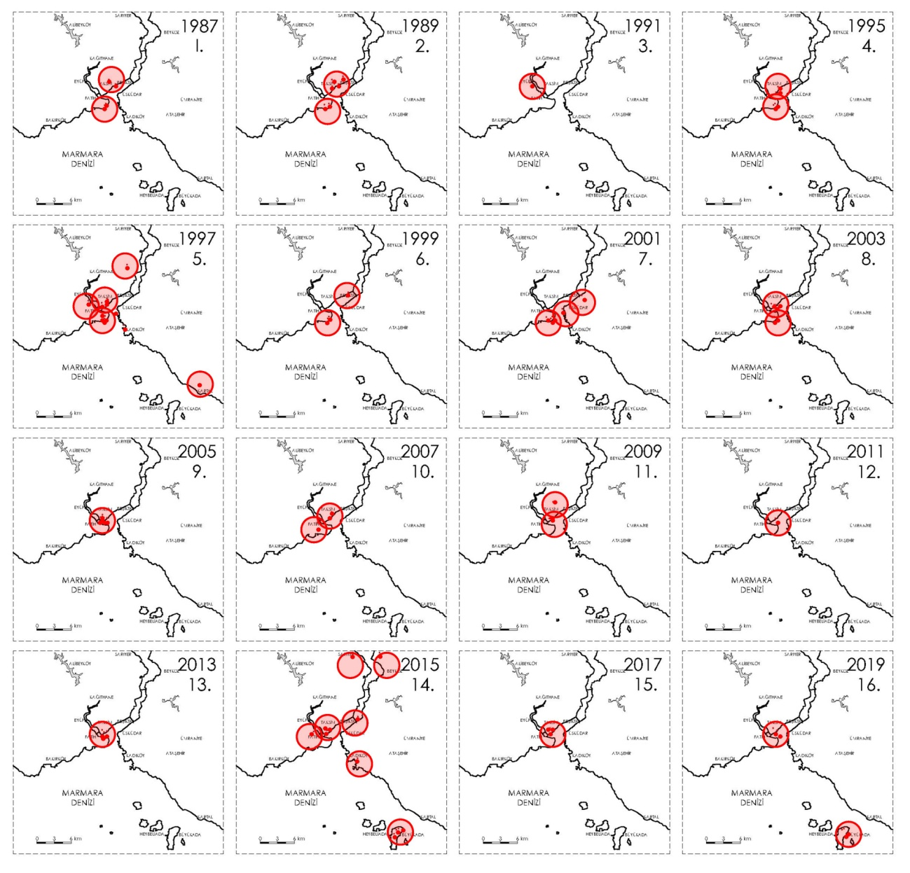
Şekil 3. İstanbul’da 1987-2019 arasında gerçekleşmiş olan Uluslararası İstanbul Bienal’inin kullandığı sergi mekânlarının haritalaştırılmış yayılımı
1989 yılında ikincisi düzenlenen Uluslararası İstanbul Bienali ise beşi müze olmak üzere dokuz mekânda gerçekleşmiştir (Tablo 1, Tablo 2). 1992 yılında gerçekleşen 3. Uluslararası Bienali, İKSV’nin yap-işlet-devret modeli ile devraldığı Eyüp ilçesi sınırlarında Haliç kıyısında bulunan 19. yüzyıl Feshane (1839) binasında gerçekleştirilmiştir. Bienal sonrasında belediyeye devredilen bina, kültür merkezi olarak faaliyetine devam etmiş, günümüzde müzeye dönüştürme amaçlı restorasyon çalışmaları devam etmektedir. 1995’de 1 No’lu Antrepo Binası ve Atatürk Kültür Merkezi’nin sergiye dâhil olduğu bienalde, ilk bienalde de kullanılan Yerebatan Sarnıcı ve Aya İrini Kilisesi kullanılmıştır. Ertesi yıl 3-14 Haziran 1996’de Habitat II. Kent Zirvesi paralelinde ‘‘Dünya Kenti İstanbul Sergisi’’ Topkapı Sarayı Darphane-i Amire’de gerçekleşmiştir. Aynı sergi 14 Ocak-22 Şubat 2014’de Rum Okulu’nda tekrar açılmıştır. Habitat II. Kent Zirvesi’nin ardından 1997’de 5. Uluslararası İstanbul Bienali sergileri Darphane-i Amire Binası Bienalin ana mekânı olmak üzere toplam 13 mekânda gerçekleştirilmiştir. İstanbul’un da etkilendiği 17 Ağustos 1999 Marmara Depremi’nden kısa bir süre sonra açılan 6. Bienal (17 Eylül-30 Ekim 1999) Aya İrini Kilisesi Müzesi, Yerebatan Sarnıcı Müzesi, Dolmabahçe Kültür Merkezi ve dış mekânlar olmak üzere toplam dört ana mekânda gerçekleştirilmiştir. 7. Uluslararası İstanbul Bienali 22 Eylül-17 Kasım 2001 tarihleri arasında 10’u aşan mekânda gerçekleşmiş, bu sergide Boğaz Köprüsü ve şehirdeki billboardlar kullanılmıştır. 2003 yılında gerçekleşen 8. Uluslararası İstanbul Bienali sergileri 42 ülkeden 87 sanatçı ile toplam altı mekânda gerçekleşmiştir. Sekiz farklı mekânda gerçekleşen 9.Uluslararası İstanbul Bienali’ne 57 ülkeden 28 sanatçı katılmış ve sergileri 51 bin kişi izlemiştir. 2007’de gerçekleşen 10. Bienal’de ise ziyaretçi sayısı bir önceki Bienale göre iki kata yakın oranda artmıştır. 2009’da on birincisi gerçekleşen Bienal için üç sergi mekânı kullanılmıştır. Sergiyi, 35 farklı ülkeden 600 basın mensubu ve 4000’e yakın sanatla ilgili küratör, müze ve galeri yöneticisi, koleksiyoner ziyaret etmiştir (URL-7). Dördüncü, on ikinci ve on dördüncü Bienal, sanatçı katılımı açısından en yüksek katılımlı bienallerdir.
Tablo 1. Bienalde kullanılan yapı tipleri, mekânlar adetleri ve yıllara göre dağılımı
No | YIL | Müze | Sanat Galerisi, Atölye, Kültür Merkezi | Açık alan | Köşk /Konut | Otel | Meydan | Okul | Köprü | Fabrika/ Depo | Diğer | Toplam | Ülke | Sanatçı | Ziyaretçi
1 | 25.09-15.11.1987 | 4 |  |  |  |  |  |  |  |  | 1 | 5 | 8 | 67 | 50.000
2 | 25.09-31.10.1989 | 5 | 1 |  |  |  |  | 1 |  |  |  | 9 | 12 | 111 | -
3 | 17.10-30.11.1992 |  |  |  |  |  |  |  |  | 1 |  | 1 | 15 | 65 | -
4 | 10.11-10.12.1995 | 2 | 1 |  |  |  |  |  |  | 1 |  | 4 | 34 | 119 | 60.490
5 | 05.10-09.11.1997 | 3 | 1 | 2 |  | 2 | 2 |  |  |  | 2 | 13 | 38 | 86 | 43.000
6 | 17.09-30.10.1999 | 2 | 1 | 1 |  |  |  |  |  |  |  | 4 | 32 | 56 | 87.698*
7 | 22.09-17.11.2001 | 4 | 1 | 2 |  |  |  | 1 | 1 |  | 2 | 11 | 22 | 70 | 68.000
8 | 20.09-16.11.2003 | 2 | 2 | 1 |  |  |  |  |  | 1 |  | 6 | 42 | 87 | 61.000
9 | 16.09-30.10.2005 |  | 2 |  | 1 |  |  |  |  | 1 | 2 | 8 | 28 | 57 | 51.000
10 | 08.09-04.11.2007 | 1 | 2 |  |  |  |  |  |  | 1 | 1 | 5 |  | 108 | 91.000
11 | 12.09-08.11.2009 |  | 1 |  |  |  |  | 1 |  | 1 |  | 3 | 40 | 70 | 101.000
12 | 17.09-13.11.2011 |  |  |  |  |  |  |  |  | 2 |  | 2 |  | 132 | 110.000
13 | 14.09-10.11.2013 |  | 2 |  |  |  |  | 1 |  | 1 | 1 | 5 |  | 106 | 337.429
14 | 05.09-26.11.2015 | 3 | 3 | 3 |  |  |  | 3 |  |  | 2 | 36 |  | 125 | 545.000
15 | 16.09-12.11.2017 | 2 | 2 | 1 | 4 | 5 |  | 1 |  |  | 1 | 6 | 32 | 56 | 440.000
16 | 14.09-10.11.2019 | 2 |  |  | 2 |  | 1 | 1 |  |  | 1 | 3 | 25 | 56 | 451.387
 | TOPLAM | 30 | 19 | 10 | 7 | 7 | 3 | 9 | 1 | 9 | 13 | 119
**(47.698 i Yerebatan Sarnıcı ziyaretçisi)
Uluslararası İstanbul Bienalinde sergi mekânlarının dağılımı, özgün işlevi, katılan sanatçılar, ülkeler ve ziyaretçi sayılarıyla birlikte tablolaştırılmıştır (URL-8).

“Yedinci Kıta” temasıyla 2019’da on altıncısı düzenlenen İstanbul Bienal sergileri, kentte üç farklı konumdaki sekiz ayrı mekânda gerçekleşmiştir. Bienal için başlangıçta tarihi İstanbul Haliç Tersanesi seçilmiş; ancak devam eden temizlik faaliyetlerinin oluşturabileceği sağlık tehditleri nedeniyle mekân kararından vazgeçilmiştir. Birinci ana sergileme mekânı olarak, Beyoğlu Tepebaşı’nda bulunan 19.yüzyıl yapısı olan Pera Müzesi seçilmiştir. İkici ana sergileme mekânı ise; liman ve yoğun ticari alanla temastaki antrepolardan birinin eski-yeni yüzü ile müze olarak mekânı yeniden yoğrulan ve Mimar Sinan Güzel Sanatlar Üniversitesi (MSGSÜ) Resim Heykel Müzesi olarak açılan antrepo binalarından (5 No’lu Antrepo) biridir. Müzeye dönüşen antrepo binaları geçmişte sanatsal etkinliklere birçok kez ev sahipliği yapmıştır. Mizzi Köşkü, Anadolu Kulübü (Sarı Ev), Hacoupulo Köşkü, Taş Mektep ve iskele meydanının yer aldığı üçüncü sergileme mekânları ise yılın her mevsiminde ilgi gören kentle deniz yoluyla bağlantılı olan Marmara Denizi’nde yer alan Büyükada’dadır. Büyükada’daki sergiler Bienal için önemli bir süre deniz yolculuğunu da beraberinde getirmektedir. Sergilemede binaların bazılarında iç mekânlar kullanılırken, Büyükada Taş Mektep (Büyükada İlkokulu) örneğinde olduğu gibi, yapı dışındaki mekânlar da kullanılmıştır. Sanatçı Hale Tenger’in bahçede yer alan “Suret, Zuhur, Tezahür” adlı yerleştirmesi, bina ile birlikte okunabilmektedir. Sanatçı Andrea Zittel’in Bienal için ürettiği “Kişisel Arsalar” adlı çalışması ise Adanın ulaşım düğüm noktası İskele Meydanı’nda olmasının da etkisiyle, ziyaret etmekten çok orada bulunanların etkileşerek deneyimlediği bir sergileme olmuştur.
16. İstanbul Bienali temasının iş yapma sürecine de etki ettiğini belirten Kamışlı (2020), sergi hazırlık sürecinde konuyla ilgili Greenpeace, Dünya Doğayı Koruma Vakfı (WWF), Birleşmiş Milletler Mülteciler Yüksek Komiserliği (UNHCR), Yeşil Gazete gibi sivil toplum kuruluşlarıyla iş birliği geliştirdiklerini, sergi boyunca MSGSÜ’de yer alan Wolrbmon’da Bir Buçuk Kolektif ile ekoloji odaklı konuşma dizisi gerçekleştirildiğini belirtmiştir (Kamışlı, 2020). Aynı doğrultuda İKSV de WWF’nin yürüttüğü “Yeşil Ofis” programının bir parçası olduğunu ve çalışmalara devam edildiğini belirten Kamışlı (2020), tüm bu çalışmaların gelecek bienallere de etki edeceğini vurgulamıştır.
Tablo 2. Uluslararası İstanbul Bienali’nde birden fazla kullanılan mekânlar ve yıllara göre dağılımı (İKSV verilerinden tablolaştırılmıştır) (URL-8)
No | YIL | Aya İrini Müzesi | Yerebatan Sarnıcı | Antrepo no. 1-3-4-5 | İstanbul Modern | Pera Müzesi | Galata Özel Rum İlköğretim Okulu | Atatürk Kültür Merkezi | Feshane | Platform Garanti Güncel Sanat Merkezi | Askeri Müze | İstanbul Resim ve Heykel Müzesi | Kız Kulesi | Darphane-i Âmire | Tütün Deposu | Garibaldi Binası | Mizzi Köşkü | ARTER | Küçük Mustafa Paşa Hamamı | Milli Saraylar Daire Başkanlığı Hareket Köşkü | Dış Mekânlar
1 | 1987 | X |  |  |  |  |  |  |  |  | X | X |  |  |  |  |  |  |  | X
2 | 1989 | X |  |  |  |  |  | X |  |  | X | X |  |  |  |  |  |  |  | X
3 | 1992 |  |  |  |  |  |  |  | X
4 | 1995 | X | X | 1 |  |  |  | X
5 | 1997 | X | X |  |  |  |  |  |  |  |  |  | X | X
6 | 1999 | X | X |  |  |  |  |  |  |  |  |  |  |  |  |  |  |  |  |  | X
7 | 2001 | X | X |  |  |  |  |  |  | X |  |  | X | X
8 | 2003 |  | X | 4 |  |  |  |  |  | X
9 | 2005 |  |  | 5 |  |  |  |  |  | X |  |  |  |  | X | X
10 | 2007 |  |  | 3 |  |  |  | X
11 | 2009 |  |  | 3 |  |  |  |  |  |  |  |  |  |  | X
12 | 2011 |  |  | 3,5
13 | 2013 |  |  | 3 |  |  | X |  |  |  |  |  |  |  |  |  |  | X
14 | 2015 |  |  |  | X | X | X |  |  |  |  |  |  |  |  | X | X | X | X |  | X
15 | 2017 |  |  |  | X | X | X |  |  |  |  |  |  |  |  |  |  |  | X |  | X
16 | 2019 |  |  | 5* |  | X |  |  |  |  |  |  |  |  |  |  | X |  |  |  | X
*5 No’lu Antrepo Binası restorasyon geçirerek MSGSÜ Resim ve Heykel Müzesi olarak açılmıştır.

Türkiye Denizcilik İşletmeleri Antrepo Binaları1995 yılından itibaren yoğun olarak sergi mekânı olarak kullanılmıştır (Tablo 2). Bienalin ilk döneminde tarihi yapı olarak müzelerin sıkça kullanıldığını söylemek mümkündür.
  - Bienal kapsamında sık kullanılan mekânlar, konum, kullanım türü, yapısal özellikler
Uluslararası İstanbul Bienali sergi mekânı kullanımı 2019 yılındaki bienal dahil olmak üzere 16 bienal üzerinden değerlendirilmiştir. Genel olarak bakıldığında mekânsal kullanımda müzelerin ilk sırada olduğunu söylemek mümkündür. Bunu sanat merkezi, kültür merkezi ve atölyeler ikinci sırada izlemektedir. Müzelerin dağılımına bakıldığında ise ilk yıllarda Aya İrini Kilisesi ve Yerebatan Sarnıcı’nın en çok kullanılan tarihi mekânlar olduğu görülmektedir (Tablo 2). Feshane Binası (1833) ise 1992’de düzenlenen 3. Uluslararası İstanbul Bienali’nde tek sergi mekânı olarak izleyiciye açılan tarihi bir fabrika binası olmuştur. 2015 tarihinde gerçekleşen 14. Uluslararası İstanbul Bienali ise 37 farklı alan/mekândaki sergileme ile en çok mekân kullanan bienal olmuştur.
Aya İrini Kilise’si (MS 330) Müzesi Uluslararası İstanbul Bienal sergi mekânı olarak ilk yıllarda altı kez üst üste kullanılmıştır (Tablo 3, Tablo 4). Topkapı Sarayı Müzesi birinci avlusunda bulunan yapı gerek tarihi geçmişi gerekse mekânsal kurgusu açısından kendine özgü oluşu sergilenen sanatçı işlerinin mekânla bütünleşmesini de beraberinde getirmiştir. Bizans Dönemi ilk kilisesidir. Aynı zamanda Osmanlı İmparatorluğu Dönemi’nde müze olarak işlevlendirilen ilk bina olarak da bilinmektedir. Son elli yılda ise bazı özel etkinliklere açıktır. Fonksiyonu ile ilişkili orta nef ve her iki yanında sütunlarla ana mekândan ayrılmış yan neflerle birlikte büyük mekânsal yapı, merkezi kubbe ile bütünleşik üst örtü sistemi, döneminin özelliklerini yansıtan cephe düzeni, malzeme kullanımı, iç mekân yüzeylerinde malzemenin getirdiği yalın ve kendine özgü unsurlar, sergileme alanı olarak kullanım açısından öne çıkan ayırıcı özelliklerdir. Konumu ve işlevinin beraberinde getirdiği mekânsal olanaklar, sergilemeye de yansımaktadır. Mekânın Tarihi Yarımada’da ve yıllık ziyaretçi sayısı milyonları bulan Topkapı Sarayı Müzesi birinci Avlusu’nda oluşu da, ulaşılabilirlik açısından önemlidir (Tablo 4).
Tablo 3. İstanbul Bienalleri (1987-2019) en çok kullanılan sergi mekânları
 | Mekân adı | Özgün İşlevi | Güncel durumu | Bienal Kullanım | Yapım Yılı | Kat Adedi | Açık Alan | Bienal sergi yılı
1 | Aya İrini Müzesi | Kilise | Müze | 6 | 330 | 1 | Var | 1987-1989-1995-1997-1999-2001
2 | Yerebatan Sarnıcı Müzesi | Sarnıç | Müze | 5 | 532 | 1 | Yok | 1995-1997-1999-2001-2003
3 | Antrepo Binaları  1, 3, 4, 5* | Ticari Depo | Yıkıldı, İnşa Halinde | 7 | 1955 | 5 | Var | 2003-2005-2007-2009-2011-2013-2015-2017
4 | Pera Müzesi | Bristol Oteli | Müze | 3 | 1893 | 5 | Yok | 2015-2017-2019
5 | Galata Özel Rum İlköğretim Okulu | Okul | Kapalı | 3 | 19.yy sonu | 5 | Yok | 2013-2015-2017
*TC Denizcilik İşletmeleri Antrepo Binaları’nın bulunduğu alan günümüzde Galataport proje alanıdır. 5 No’lu Bina Mimar Sinan Güzel Sanatlar Üniversitesi Resim ve Heykel Müzesi olarak işlevlendirilmiş ve 2019’da 16. Uluslar arası İstanbul Bienali sergi mekânı olarak kullanılmıştır.
Uluslararası İstanbul Bienali süresince (1987-2019) en çok kullanılan sergi mekânları; işlev, yapım yılı, kat adedi ve açık alan varlığı açılarından tablolaştırılmıştır.

Tablo 4. Aya İrini Kilise’si Müzesi mekânsal özellikleri ve sergileme örnekleri
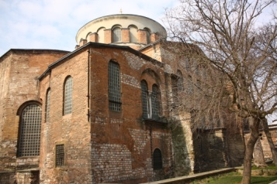 | 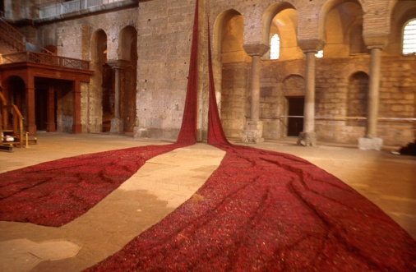 | 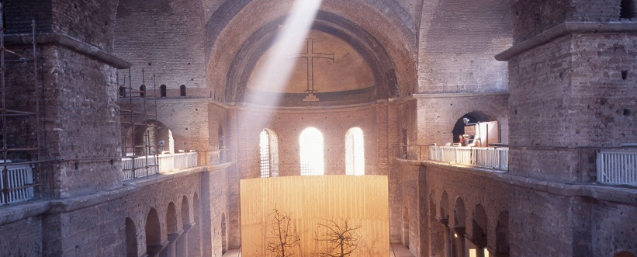
Aya Irini Kilisesi Müzesi genel görünüm | 1997, 5. İstanbul Bienali, Laura Vickerson, Velvet (URL-9) | 1999, 6.İstanbul Bienali, Ugo Rondinone, When The Sun Goes Down And The Moon Comes Up (URL-10)

Yerebatan Sarnıcı (527-565) Müzesi, Uluslararası İstanbul Bienali’nde en çok kullanılan ikinci sergileme mekânıdır. Sergi mekânı olarak beş farklı bienal için kullanılmıştır (1995, 1997, 1999, 2001, 2003) (Tablo 5). Yerebatan Sarnıcı İstanbul’un görünmeyen hazinelerinden biridir. Kentin su depolama yapılarından biridir. 1500 yıllık bir tarihe sahip sarnıç, özgün yapısıyla aslında yaşam mekânı değildir. Sarnıcın yeraltında oluşu, mekânın tarihi su sarnıcı olması nedeniyle sadece yapı olarak varlığı, su, akustik, ışık gibi unsurları ön plana çıkarmaktadır. Yıllık ziyaretçisi 2018’de 1.642.217 kişi olan sarnıç, ziyaretçilerin ilgi noktalarından biridir. Ziyaretçi sayısının büyüklüğü, bir bakıma Bienal kapsamındaki sergilerin ziyaretçiyle buluşma potansiyelini de göstermektedir.

Tablo 5. Yerebatan Sarnıcı mekânsal özellikleri ve sergileme örnekleri
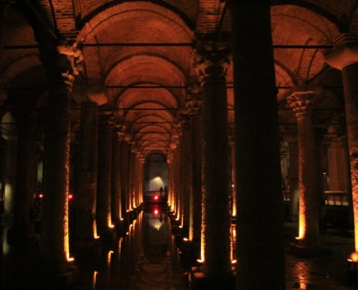 | 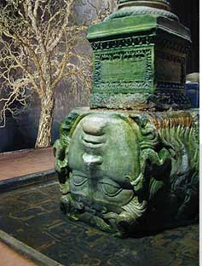 | 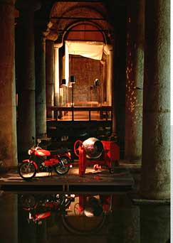
Yerebatan Sarnıcı | 2003, 8.İstanbul Bienali, Jennifer Steinkamp, Dikkat Çeken, (URL-11) | 2003, 8.İstanbul Bienali, Bruno Peionado, “İsimsiz”, (URL-11)
TC Denizcilik İşletmeleri’ne ait Karaköy Salıpazarı Antrepo Binaları (1957-58) ilk kez 2003 tarihinde 8. İstanbul Bienali’nde kullanılmıştır. Daha sonra ise çoğu bienal için ana mekân olarak diğer antrepo binaları kullanılmıştır (Tablo 2). Yedi antrepo binasından 3, 4 ve 5 No’lu antrepo binaları kullanılmıştır. 5 No’lu antrepo bugün MSGÜ Resim ve Heykel Müzesi olarak yenilenmiştir. 4 No’lu antrepo binası ise 8. Bienal sergisinin ardından İstanbul Modern Müzesi olarak yeniden işlev kazandırılmıştır. Günümüzde bölge, Galataport Proje alanındadır. Yapılar depolama fonksiyonuyla uyumlu tekrar eden akslarda taşıyıcı sistemli ve açık planlıdır. Deniz kıyısındaki 1,2, 3 ve 4 No’lu antrepo binaları iki katlı ve Salıpazarı Meclisi Mebusan Caddesine cepheleri 5, 6 ve 7 No’lu antrepolar ise beş katlıdır. Sergilemede büyük açıklıklı taşıyıcı sistem ve açık plan yapıda istenen değişikliklerde esneklik sağlamaktadır. Bu yapılar bütünü de, kuru yük depolama amaçlı düzenlenmiştir. Ancak daha sonra yapılan yeniden kullanım çalışmalarında taşıyıcı sistem bütünlüğü korunarak döşemelerde değişikliklere gidilmiştir (Tablo 6).

Tablo 6. TC Denizcilik İşletmeleri’ne ait Karaköy Salıpazarı Antrepo Binaları mekânsal özellikleri ve sergileme örnekleri
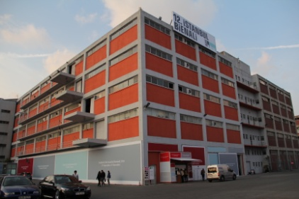 | 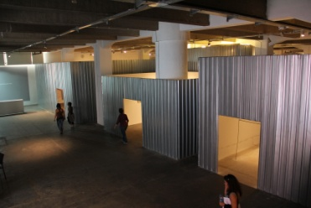 | 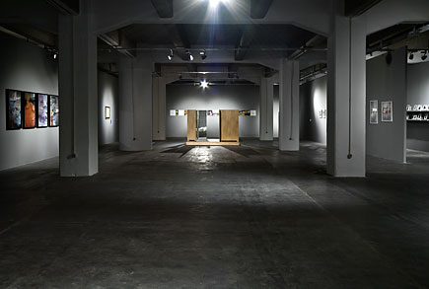
Antrepo No. 5 | 2011, 12.Bienal sergileme alanları (Mimari tasarım Ryue Nishizawa) | 2011, 12.Bienal, İsimsiz" (Ross) Genel Görünüm,  (URL-12)

Beyoğlu ilçesinde bulunan Pera Müzesi (Bristol Oteli, 1893), özgün yapısı 19.yüzyıl sonu inşa edilmiş otel yapısıdır. Konaklama amaçlı tasarlanmış ve inşa edilmiştir. Daha sonra bir bankaya ait genel müdürlük binası olarak kullanılmak üzere cephesi hariç, katları yenilenmiştir. 2005 yılından itibaren özel müze olarak yeniden kullanıma açılmıştır. Bugün de kültür aksı İstiklal Caddesi temas alanındadır. Çok katlı oluşu, büyüklüğü mekânsal özellikleri sergilemeyi yönlendirebilir durumdadır (Tablo 7). Bienal kapsamında son üç bienalde sergi mekânı olarak (2015, 2017, 2019) kullanılmıştır. Müze, sabit sergi holleri ile birlikte bienal sergilerinin birlikte izlenme olanağı sunmaktadır. Ziyaretçilere, daha önce ziyaret edilmemiş olan müzenin koleksiyonunu da görme fırsatı yaratmaktadır. Müzenin katlı bir yapıda oluşu sergilemede mekânsal geçişleri kısıtlamaktadır.

Tablo 7. Pera Müzesi mekânsal özellikleri ve sergileme örnekleri
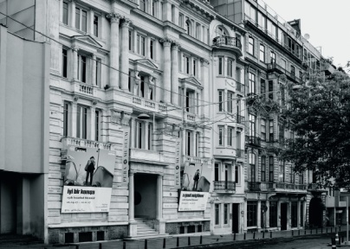 |  | 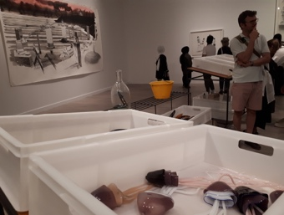
2017, 15.Bienal (URL-13) | 2017, 15.Bienal, Fred Wilson, Afro Kısmet (URL-14) | 2019, 16.Bienal, Charles Avery, İsimsiz

Galata Özel Rum İlköğretim Okulu (1853-1883) Beyoğlu ilçesinde Karaköy, Kemeraltı Caddesi üzerindedir. Okulda 1985’de öğrenime ara verilmiş, 1996’da yeniden açılmakla birlikte, 2007’de tekrar kapanmıştır (URL-15). 2012 mülkiyetin ilgili vakfa geçmesinin ardından yapı, üç bienale sergi mekânı (2013, 2015, 2017) olmuştur. Aynı zamanda İstanbul Tasarım Bienali sergi mekânı olarak kullanılmaktadır. Okul yapısı olması, farklı boyutlardaki mekân olanakları sergilemede esnekliği de sağlamaktadır. Binanın terasıyla birlikte dört katı bulunmaktadır. Giriş katında galeriyle birlikte bütünleşik yüksek tavanlı bir salonu bulunmaktadır. Düşey sirkülasyon merdiven aksında oluşturulmuş geniş hol ve etrafında geniş hacimlerin oluşturduğu katlarda hol ve odalar sergilemede kullanılabilirdir. Giriş kattaki salon sergilemede en esnek ve eserin her açıdan rahatça izlenebileceği mekân olarak gösterilebilir (Tablo 8). Binadaki teras ve gerisindeki çatı arası, sanatçının sergi mekânıyla bütünleşebileceği yapısal, kurgusal özelliktedir.

Tablo 8. Galata Özel Rum İlköğretim Okulu mekânsal özellikleri ve sergileme örnekleri
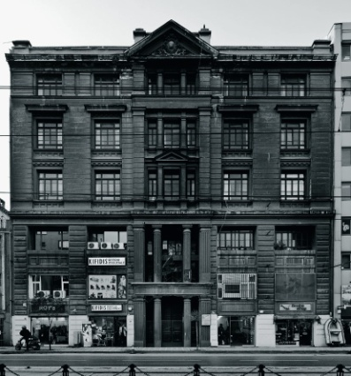 | 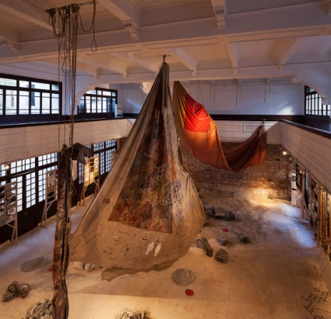 | 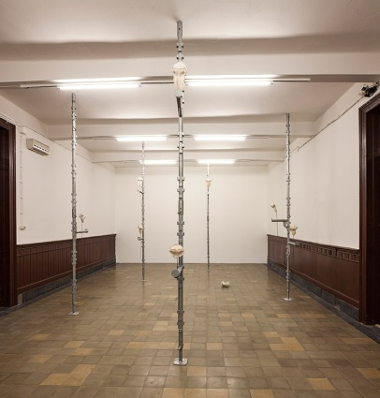
Galata Rum Ortaokulu (URL-13) | 2015, 14.Bienal, Anna Boughan, “Tuz Tüccarları” (URL-16) | 2015, 15.Bienal, Dan Stockholm, “EV, 2013–16” (URL-14)

  - Sergi mekânlarının bienal sonrası geçirdiği değişim ve kentin kalıcı eser kazanımları
Sergi mekânlarına yönelik; Bienal sürecinde ve sonrasında meydana gelen işlevsel değişim ve etkiler, yapı bakım ve onarım ve yapılan mekânsal ekler açılarından incelenmiştir. Bienal sergi sürecinde farklı binalarıyla birçok bienal için sergi mekânı olarak kullanılmış Antrepolar, köklü değişim geçiren en önemli sergi alanlarından olmuştur. İstanbul Salı Pazarı’nda bulunan Antrepo Binaları Boğaziçi kıyısına paralel biçimde 20. yüzyılın ikinci yarısında inşa edilmiş büyük ölçekli yapılar bütünüdür. Liman ticari depolama alanı olan bölge açık-kapalı alanlarıyla kent merkezinde önemli bir alandır. Ticari liman yapıları özelliğini yitirmesinin ardından uzun yıllar atıl kalan yapılar ve bölge, kent kullanımına da kapalıdır.
İstanbul Bienali sabit bir mekâna sahip olmamakla birlikte, 4 No’lu antrepo binasının kullanımının ardından İstanbul Modern Müzesi, Tütün Deposu gibi yeni mekânların katılmasına yol açmıştır (Kamışlı, 2020). Bunun dışında Adalar’daki mekân seçimleri de Mizzi Palas, Troçki Evi gibi tarihi yapılara ilgiyi çekmiştir (Kamışlı, 2020).
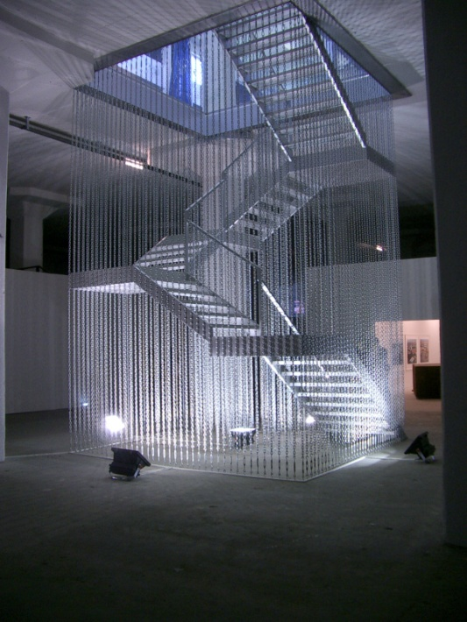
Şekil 4. 8.İstanbul Bienali 2003, 4 No’lu Antrepo’da Monica Bonvicini ‘‘Cehenneme Merdiven’’ eseri (URL-17)
İstanbul Bienali’nde sergi mekânı olarak seçilmesinin ardından dikkat çekilen veya yeni mekân olarak kente kazandırılan Salıpazarı Antrepo Binaları, Depo, Galata Özel Rum İlköğretim Okulu benzeri birçok örnek bulunmaktadır. 4. No’lu Antrepo Binası 8. İstanbul Bienali sonrası, 5. No’lu Antrepo Binası ise 9. ve 12. İstanbul Bienali ardından Müze olarak işlev kazanmıştır. Diğer taraftan Büyükada’da sergileme mekânı olarak kullanılan yapılardan bazıları Bienal’in ardından restorasyon sürecine girmiştir (Kamışlı, 2020).
Geçici platformlar olan bienaller yoluyla bazı kalıcı eserler kazanılması mümkün olmuştur. 8.İstanbul Bienali 2003, Antrepo 4’de Monica Bonvicini ‘‘Cehenneme Merdiven’’ isimli eseri İstanbul Modern Sanat Müzesi çatısı altında yeni bir işleve kavuşmuştur (Şekil 4),(Güzel, 2015). İKSV Bienal Sergi yöneticisi Kamışlı (2020) ile yapılan röportajda sanatçı işlerinin mekâna etkilerini şu şekilde açıklamaktadır:
“14. İstanbul Bienali’nde Büyükada’da yer alan ve Troçki’nin sürgünde kaldığı evin sahiline yayılan Adrian Villar Rojas’ın heykelleri mekânla çok özdeşleştirildi ve sahiplenildi. Heykellerin orada kalmasının iyi olacağına dair birçok kişi bizi arayarak görüşlerini iletti. Ayrıca bağımsız bir grup buradan çıkan enerjiyle evin müzeye dönüştürülmesi için bir çalışma başlattı, ama maalesef bu girişim nihayete eremedi. Buna ek olarak, 15.İstanbul Bienali kapsamında sanatçı Alejandro Almanza Pereda’nın Pera Müzesi’nin Oryantal Resim Koleksiyonu ile ilişkiye geçen “Yükseklik Korkusu” adlı resim müdahalelerinden biri bienal süresince müze koleksiyonuyla birlikte sergilendi, bienalin tamamlanmasının ardındansa eser müzeye hediye edildi ve hala koleksiyonun bir parçası olarak izlenebiliyor.”
Bu kapsamda sanatçı işlerinin kentle ufak da olsa etkileşime geçtiğini söylemek mümkündür. Ancak İstanbul’un zengin tarihi geçmişi ve bugünkü potansiyelleriyle bu etkileşiminin daha da fazla olabileceği söylenebilir.
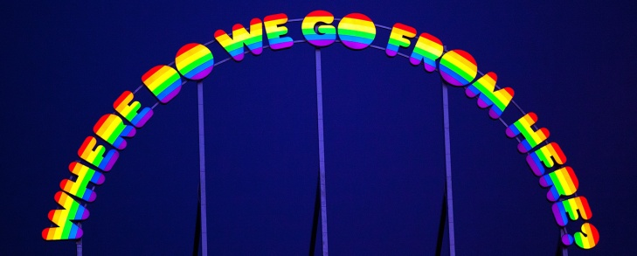
Şekil 5. İstanbul Bienali kapsamında İstanbul’a armağan edilen kalıcı eserler, Ugo Rondinone, “Buradan Nereye Gidiyoruz?” isimli eseri (URL-22).

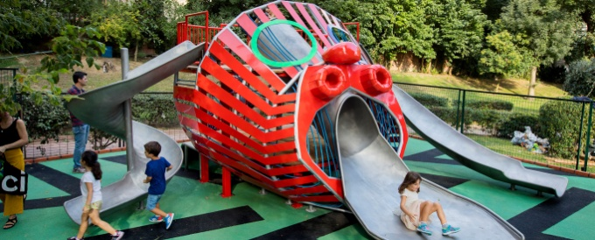
Şekil 6. İstanbul Bienali kapsamında İstanbul’a armağan edilen kalıcı eserler, Chetwynd 2019 Bienali kapsamında “Gorgon’un Oyun Alanı” isimli eseri (URL-22).

2017 yılından itibaren her Bienalde kamusal alanda kalıcı eser bırakılmasına yönelik çalışma başlatılmıştır (Kamışlı, 2020). Bienal sergileri kapsamında iki eser kentin farklı bölgelerine yerleştirilmiştir (URL-18). Bunlardan ilki Ugo Rondinone tarafından 1999 yılında 6. İstanbul Bienali’nde Taksim’de sergilenen “Buradan Nereye Gidiyoruz?” (Eserin özgün adı: Where do we go from here?) isimli neon heykelidir. Söz konusu eser 2017’de Avrupa Yakasında Fatih Sultan Mehmet Köprüsü Yolu üzerinde Mustafa Kemal Kültür Merkezi Çatısına yerleştirilmiştir (Şekil 5). Ugo Rondinone, gece ortaya çıkan gökkuşağı eseriyle, kamusal alana değindiğini ve eserin yoldan geçenlere geleceklerini ve umutlarını düşündürmeyi hedeflediğini belirtmektedir (URL-19). Sanatçının benzer kurguda ve farklı isimdeki birçok eseri Paris (We are poem), Şangay (Breathe Walk Die), Sidney (Our Magic Hour), Ren (Guided By Voices), Newyork (A Horse With No Name), Herzliya (Dreams and Dramas), Zürih (Love invents us) gibi şehirlerde sergilenmiştir (URL-20). 16. İstanbul Bienali kapsamında sanatçı Monster Chetwynd Yerebatan Sarnıcı’nda yer alan Gorgon başlarından esinlendiği “Gorgon’un Oyun Alanı” eserini üretmiştir (Kamışlı, 2020). Söz konusu eser Maçka Sanat parkında çocukların kullanımına açıktır (Şekil 6). Kamışlı (2020) söz konusu çalışmayı, her gün yüzlerce çocuğun sanatla ilişkilenmesine aracı olduğunu da belirterek; “Kamusal alanda bir sanat eserinin deneyimlenebilir olması, içinde oyun öğeleri barındırması şehrimiz için biricik bir çalışma” olarak tanımlamaktadır (Kamışlı, 2020). “Kollektif geliştirme”yi önemseyen sanatçı gündelik olanla şiirsel olanı yakınlaştırma gayretiyle oluşturduğu eserinde, İstanbul’un sokak kedileri, Yerebatan Sarnıcı’nda yer alan Medusa heykeli ve İtalya’da yer alan Bomarzo Bahçeleri gibi farklı yapılardan ilham almaktadır (URL-21).
- SONUÇ VE TARTIŞMA
Uluslararası İstanbul Bienali geleneksel yapılarda çağdaş sanat vurgusuyla İstanbul’un simgesel tarihi mekânlarında başlayıp, değişen mekânlarda çeşitlenerek gelişim göstermiştir. Devam eden sergilerde ise, yoğun olarak Tarihi Yarımada ve Beyoğlu çevresindeki mekânlar tercih edilmiştir. Tarihi mekânlar sırasıyla Aya İrini, Yerebatan Sarnıcı ve Antrepo Binalarıdır. Antrepo Binaları ilerleyen süreçte İstanbul Bienali ana mekânı olarak da yer almıştır. 4 No’lu Antrepo Binası İstanbul Modern Müzesi, 5 No’lu Antrepo binası ise Mimar Sinan Güzel Sanatlar Üniversitesi (MSGSÜ) Resim ve Heykel Müzesi olarak yenilenmiştir. Aynı zamanda bulunduğu alan Galataport Proje alanıdır. Bienal sürecinde kullanıma dâhil edildiği düşünülebilir. Güncel olarak başka bir projenin alanı olarak yeniden dönüştürülmüştür.
Genel olarak bakıldığında Uluslararası İstanbul Bienali’nin sabit bir mekânının olmayışı, sanatçıları her bienal için belirlenen tema ve küratörle şekillenen mekân-sanatçı ilişkisinde dinamik kılmaktadır. Aynı zamanda İstanbul gibi zengin mekânların olduğu kentte, farklı seçeneklerin sanat ve kentliyle buluşturulmasını da beraberinde getirmektedir.
2019’da gerçekleşen 16. Uluslararası İstanbul Bienali’nin ardından, bienallerin kente daha fazla kalıcı eser katkısı olabileceğini söylemek mümkündür. Bugüne kadar gerçekleşen katkıların bu anlamda iyi bir başlangıç olduğu söylenebilir. Diğer taraftan tarihle veya kullanıcısıyla bütünleşmiş bazı binaların görünür olmasına da vesile olmuştur. Her ne kadar bienallerde sergi mekânı seçimi küratöryal bir süreçle bağlantılı olsa da kentin güncel dinamikleri ve mekân potansiyelinin de bu seçimde etkili olabileceği düşünülmektedir. Bunun yanında, toplulukların güvenliğini sarsabilir tehlikelerin de değerlendirmede artık dikkate alınması, kullanım güvenliği açısından gerekli olabilecektir.
Mekânın sanatçıya tarihi ve kültürel birikimiyle ilham verme potansiyeli, sanatçıyı kısıtlamayan mekânsal koşullar ve sergi mekânının ulaşılabilirliği öne çıkan konular olmaktadır. Tarihi yapılar için ilham verme potansiyeli olduğu söylenebildiği gibi, bununla beraber mekân kurgusunun sergileme açısından daha çok ön plana çıktığı da söylenebilir. Aya İrini Kilisesi bu kapsamda iyi bir örnek sayılabilir. Sergi ziyaretçisi eser ile birlikte aynı zamanda mekânı da deneyimleme olanağını kazanmaktadır. Herhangi bir referans taşımayan mekânlar için ise sanatçıyı kısıtlayan fiziki şartlar söz konusu olabilmektedir.
Düzenlenmiş olan toplamda 16 bienal ve sergileri, binlere yaklaşan sanatçının kısa süreli de olsa kentle kurmuş olduğu temas, oluşturulan birikim ve uluslararası tanınırlık, İstanbul Bienali’nin kente önemli katkılarıdır. Mekânsal katkı arayışı bienalin başlangıcından itibaren söz konusu olmuştur. Bugün gelinen nokta ise İstanbul Bienali açısından daha farklı yönde çalışmalara ihtiyaç duyulduğu yönündedir. Bienal sergilerinin çok sayıda ve kentin büyük bölümünü kapsayacak şekilde dağılımı, bir bakıma kentin bienal vesilesiyle gezilmesine de fırsat oluşturmaktadır. Ancak kentin ücra-uç noktalarına yayılan sergilerin yine kentlinin uzak noktasında olanlar tarafından ne kadar izlenebildiği veya ilgisini çektiği konusunun da araştırılması önemlidir. Kentin fiziksel ölçeği, ulaşılabilirliği, sosyal yoğunluğu düşünüldüğünde kentin çoğu yerine temas eden bienal sergilerinin günlük yaşam içerisinde sanatla teması ne kadar olanaklı kılabildiği açık noktalardan biridir.
Sanatçı, mekân ve eser bağlamında İstanbul, gerisinde barındırdığı birçok birikimle potansiyeli yüksek bir kenttir. Diğer taraftan bienal sergileri yoluyla sanat ve sanatçının kente katkısı da önemlidir. Önemli bir birikimle İstanbul Bienali, kendi sergi mekânını geliştirebilir ve bunu kentle paylaşabilir düzeydedir.
- KAYNAKLAR
Atıcı, M. (2014). Çağdaş Sanatta Kamusal Alanın İnşası: Uluslararası İstanbul Bienali Üzerine Okuma. İstanbul: İstanbul Teknik Üniversitesi, Fen Bilimleri Enstitüsü, Y. Lisans Tezi.
Azman, A. (2012). ‘‘Oryantalistlerin İstanbul’undan Bienalin İstanbul’una’’. İstanbul Üniversitesi Sosyoloji Dergisi, 3. Dizi, 24.Sayı, s. 187-207.
Eroğlu, N. (2015). Çağdaş Sanat Etkinlikleri ve Türkiye Turizmi Bağlamında 13. İstanbul Bienali İncelemesi. Aydın: Adnan Menderes Üniversitesi, Sosyal Bilimler Enstitüsü, Y. Lisans tezi.
Güzel, A. (2015). Bienallerde Mekânsal Deneyim ve İletişim: İstanbul Bienalleri Üzerinden bir İrdeleme. İstanbul: İstanbul Teknik Üniversitesi Sosyal Bilimler Enstitüsü, Y. Lisans Tezi.
Kamışlı, E. (2020, 03 13). İKSV İstanbul Kültür ve Sanat Vakfı, İstanbul Bienali Mekân Kullanımı ve Kente Etkileri. (G. Yücel, & İ. Ciritci, Röportajı Yapanlar)
Köksal, A. (2008). ‘Bienaller ve ötesi…’, . Sanat Dünyamız, Sonbahar, Sayı:108, Yapı Kredi Yayınları, İstanbul.
Örer, B. (2008, Ağustos 1). Uluslararası İstanbul Bienali Direktörü Bige Örer: "Bienal, kent ve kentli arasında yeni bir diyalog kurulmasını sağlıyor. http://www.mimarizm.com/makale/uluslararasi-istanbul-bienali-direktoru-bige-orer-bienal-kent-ve-kentli-arasinda-yeni-bir-diyalog-kurulmasini-sagliyor_113685?PageNo=1, (accessed in: 12.02.2020), (In Turkish).
Özpınar, C. (2011). Birey, Kent ve Kamusal Mekân Bağlamında İstanbul Bienali’. Kült-Kültürel İncelemeler Dergisi, II-III (İstanbul Bilgi Üniversitesi Yayınları, İstanbul), 263-283.
Yusufoğlu, N. T. (2006). Bir İletişim Ortamı Olarak Kent: İletişim Aktivitesi Olarak Bienal ve
İstanbul Örneği. İstanbul: İstanbul Teknik Üniversitesi Fen Bilimleri Enstitüsü, Y. Lisans Tezi.
URL-1, (2020). https://www.biennialfoundation.org/network/biennial-map/, (accessed in: 05.02.2020).
URL-2, (2020). https://www.labiennale.org/en/news/biennale-arte-2019-came-close-confirming-expected-600000-visitors, (accessed in: 05.02.2020).
URL-3, (2020). https://www.iksv.org/tr/hakkimizda/temel-amaclar, (accessed in: 10.01.2020), (In Turkish).
URL-4,(2020). http://9b.iksv.org/turkce.asp?Page=Artists&Sub=Az&Content=KarlHeinz_Klopf, (accessed in: 01.02.2020), (In Turkish).
URL-5, (2020). https://www3.mcachicago.org/2015/salcedo/works/untitled-istanbul/, (accessed in: 05.02.2020).
URL-6, (2020) https://www.khklopf.at/public-space/mind-the-steps/, (accessed in: 01.02.2020),
URL-7, (2020). http://11b.iksv.org/anasayfa.asp, (accessed in: 05.04.2020), (In Turkish).
URL-8, (2020). https://bienal.iksv.org/tr/arsiv/bienal-arsivi, (accessed in: 05.02.2020), (In Turkish).
URL-9, (2020). http://ccca.concordia.ca/artists/image.html?languagePref=en&url=/c/images/big/v/vickrsnl/vick013.jpg&cright=Laur, (accessed in: 05.02.2020).
URL-10, (2020).https://bienal.iksv.org/tr/bienal-arsivi/6-uluslararasi-istanbul-bienali, (accessed in: 05.02.2020), (In Turkish).
URL-11, (2020). .http://8b.iksv.org/2003/turkce.asp, (accessed in: 05.02.2020), (In Turkish).
URL-12, (2020).http://12b.iksv.org/tr/gruplar.asp?id=1&c=1&show=gorsel&photo_no=1, (accessed in: 05.02.2020), (In Turkish).
URL-13, (2020). http://15b.iksv.org/mekânlar, (accessed in: 05.02.2020), (In Turkish).
URL-14, (2020). http://15b.iksv.org/sanatcilar, (accessed in: 05.02.2020), (In Turkish).
URL-15, (2020). http://www.radikal.com.tr/turkiye/galata-rum-okulu-23-yil-sonra-iade-1082664/, (accessed in: 05.02.2020), (In Turkish).
URL-16, (2020). http://14b.iksv.org/works.asp?id=26, (accessed in: 05.02.2020), (In Turkish).
URL-17, (2020). https://monicabonvicini.net/stairway-to-hell/, (accessed in: 05.02.2020).
URL-18, (2020). https://bienal.iksv.org/tr/haberler/istanbul-bienali-nden-sehre-bir-kalici-eser-daha, (accessed in: 05.02.2020), (In Turkish).
URL-19, (2020). https://www.koc.com.tr/tr-tr/koc-gundem/basin-odasi/PressRelease/20170913_15IB_UgoRondinone.pdf, (accessed in: 22.05.2020), (In Turkish).
URL-20, (2020). https://ugorondinone.com/exhibition/, (accessed in: 22.05.2020)
URL-21, (2020). https://bienal.iksv.org/tr/eserler/monster-chetwynd, (accessed in: 05.02.2020), (In Turkish).
URL-22, (2020). https://bienal.iksv.org/tr/kalici-eserler/hakkinda, (accessed in: 05.02.2020), (In Turkish).

- EXTENDED ABSTRACT
The biennial is an art activity that contributes to the cultural production in the city and brings together artists, art and citizens on an international scale, and also contribute economically to the cities. In the biennials, it is aimed to search for answers and raise awareness by participating from different art branches within the framework of the concept and theme determined by the curators and organizers. Artistic-cultural activities that take place in various squares, streets, buildings or remarkable venues of the city create positive effects in terms of strengthening communication within the city and creating different platforms that encourage urban citizens to think and participate through representation.
The International Istanbul Biennial opened its first exhibition in 1987 with the theme of “Contemporary Art in Historical Venues” and until today, 16 biennials with different themes have been organized in many places of the city. The Istanbul Biennial doesn’t have a permanent venue place for exhibitions. In the biennial process that started with the use of historical buildings; many buildings and open spaces, especially museums, cultural centers and art galleries, have created spaces for art exhibitions.
In the study, the areas used by all biennials from 1987 to 2019 are marked on the city map, and the selected districts and structures are determined. The results of the research show that the historical buildings used as museums are preferred more within in the biennial. Biennial exhibition venues are mainly located in Beyoğlu, along with the Historic Peninsula. However, it can be said that the exhibition venues selected in recent years have provided the citizens to visit distant points of the city such as Princess Islands. In the study, the relationship between the number of visitors and the places are also examined, some results were obtained from the data. The 13th Istanbul Biennial of 2013 with the opportunity to visit free of charge, and the 14th Istanbul Biennial of 2015, which has the highest sprawl of space, have the highest number of visitors.
Within the scope of functional analysis of the most frequently used venues during the 16th biennial, it can be said that museums are in the first place and then art and cultural centers and workshops follow the museums. In the study, the most frequently preferred structures which are Hagia Eirene Church Museum, the Underground Cistern, the Warehouse Buildings, the Pera Museum and the Galata Greek Primary School, are elaborated on terms of the spatial constructions. Some of the venues chosen as exhibition space have undergone a change after the biennial or have been permanently brought to the city. In the study, the spaces that have undergone changes or are still in use today are examined.
The contribution of the Istanbul Biennial to the city, the art and artist's contact with the city and the citizens, are very important. The visitor of the exhibition also gets the opportunity to experience the place with the art work. In this sense, within the scope of this study, while investigating the main factors in choosing the places, the relation of these places with the city and their contribution to the city are emphasized.

